电功率 实验探究题
1．在测量小灯泡的电功率的实验中，小灯泡的额定电流为0.3A，灯丝阻值在10Ω—15Ω之间 所提供的器材有：电流表、电压表、电源（电压恒为6V）、开关各一个，滑动变阻器（50Ω 1A）一个，导线若干
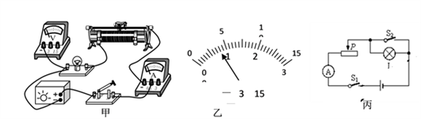
（1）如图甲所示是小明没有连接完实物电路，请用笔画线代替导线将实物图补充完整
（2）闭合开关前，图甲图中的滑片P应位于________（选填“左”或“右”）端；闭合开关无论怎样移动变阻器滑片P，发现小灯泡始终不亮，电压表有示数，电流表无示数，原因可能是__________（写出一种即可）
（3）排除故障，闭合开关，移动滑片，当电流表的示数为0.3 A时，电压表的示数如图乙所示，读数为_______V，小灯泡的额定功率为_________W
（4）小红没用电压表，但多用了一个开关，其它器材与小明的相同，也测出了另一个额定电流为I_{e}的小灯泡额定功率 她设计了如图丙所示电路图，请你帮她完成实验步骤并写出额定功率的表达式
实验步骤：
①按图连接电路，然后只闭合开关S₁，移动滑片P，使电流表的示数为I_{e}
②再闭合开关S₂ ，______________________________________________
③小灯泡的额定功率的表达式：P_{额}＝________ （用字母表示，可能用到的物理量有：已知的电源电压U、灯泡的额定电流I_{e}、滑动变阻器的最大阻值R₀和实验中测得物理量）
（5）小亮利用该电路探究电流跟电阻的关系，他将小灯泡换成多个定值电阻R，保持电压表示数始终为2V，多次更换阻值不同的定值电阻R，并记录各次电流表的示数，若不更换其他器材，为了能够完成实验，更换的电阻阻值不能够大于_____Ω
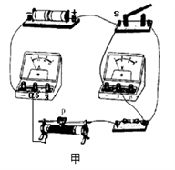
2．在“探究导体的电流跟电阻的关系”实验中，老师提供的器材有：电源（电压恒为3V），电流表、电压表和开关各一个，五个定值电阻（5Ω、10Ω、15Ω、20Ω、30Ω，50Ω），滑动变阻器（规格是“20Ω，2A”），导线若干。
（1）图甲是小明连接的实物电路，图中有一根导线连接错误，请你在连接错误的导线上打“×”并补画出正确的连线_________ 。
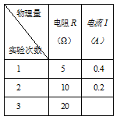
（2）在开关闭合前，应将滑动变阻器的滑片滑至最_____（选填“左”或“右”）端。
（3）电路连接无误后，闭合开关，小明先后将5Ω和10Ω的电阻分别接入电路，移动滑片P进行了二次实验，数据如图乙表格所示。小明紧接着再将20Ω的定值电阻替换10Ω的电阻后，直接读出电流表示数示为______A．
（4）小明为了使实验能继续顺利进行，还可以使用的定值电阻有_________。（写出具体的电阻值，多写少写都不给分）
（5）小明将电阻换成标有“2.5V”字样的小灯泡，测量其不同电压下的电功率．
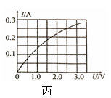
①正确连接电路，闭合开关，发现小灯泡不亮，电压表有示数，电流表指针几乎不动，产生这种现象的原因是_____；
②排除故障，继续实验,根据实验数据画出I﹣U图像（如图丙）．由此可求出小灯泡正常发光时的功率为__W；
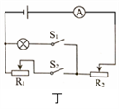
（6）完成上述实验后，小明又利用上述器材重新设计了电路（增加了一个滑动变阻器）如图丁，测量另一个小灯泡的额定功率，这个小灯泡正常工作的电流为I₁．请完成实验步骤．
①只闭合开关S₁，移动滑动变阻器R₂的滑片，使电流表示数为I₁；
②只闭合开关S₂，保持滑动变阻器R₂的滑片位置不变，移动滑动变阻器R₁的滑片，使电流表示数为I₁；再_____________________，读出电流表的示数为I₂；
③则小灯泡的额定功率表达式为P_{额}=_____．

3．小明同学利用额定电压为2.5V的小灯泡（正常工作时电阻约为10Ω）进行“测量小灯泡的电功率”的实验，已知电源电压4V。实验室提供的滑动变阻器有：滑动变阻器R₁规格为“20Ω，1A”），滑动变阻器R₂（规格为“5Ω，0.5A”）。
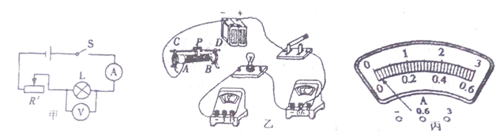

（1）为保证实验顺利进行，滑动变阻器应该选_____。
（2）图甲是他画出的实验电路图，请你根据电路图用笔画线代替导线，帮他将如图乙所示的实物电路连接完整__________________。开关闭合前他发现电流表指针如图丙所示，原因是_______________________。
（3）小明在实验时，如果将电流表和小灯泡的位置交换了，其他连接正确，闭合开关后______。
A．电流表有示数 B．电压表示数约4V C．小灯泡烧坏 D．小灯泡可以发光
（4）正确连接好电路后，闭合开关，从大到小调节滑动变阻器的阻值，并将电压表和电流表部分读数填在下表中。电压表读数为2.5V时，电流表的示数如图所示，请帮小明将此读数填在下表中____。
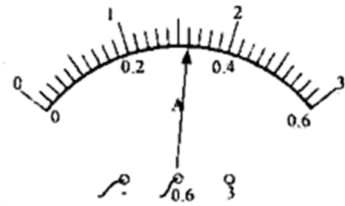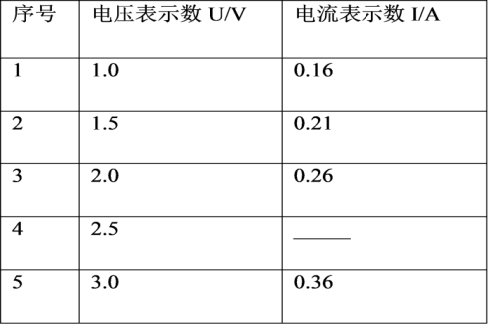
（5）根据补充完整后的上表数据，测得小灯泡的额定功率是____W；通过比较还发现在灯泡逐渐变亮的过程中，电压表示数与电流表示数的比值在增大，造成这一比值增大的原因是____________。
（6）老师告诉同学们，电压表的内阻很大，它并联在电路中时，只有极小的电流通过电压表，可以忽略不计，我们就是用上述方法测量小灯泡电功率的，假如考虑了电流通过电压表的影响。你们测量的小灯泡额定功率比小灯泡真实的额定功率________（选填“偏大”、“偏小”或“相等”）。

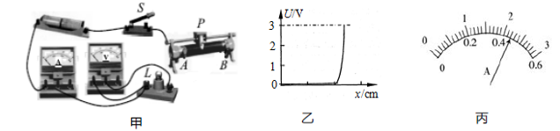
4．在“测定小灯泡额定功率”的实验中，电源电压为3V，小灯泡的额定电压为2.5V．
（1）在图19甲中用笔代替导线，使其成为完整的实验电路，要求：滑动变阻器的滑片P向左移，小灯泡变亮；____________-
（2）连接电路，闭合开关后，在将滑动变阻器的滑片从一端缓慢移到另一端的过程中，发现电压表示数U与滑片移动距离x的关系如图乙所示，这是由于选用了滑动变阻器___________（选填“A”或“B”）； A．滑动变阻器A（阻值范围0-60Ω，滑片行程10cm）B．滑动变阻器B（阻值范围0-600Ω，滑片行程10cm）
（3）测量过程中，某一次的电流示数如图丙所示，则电流值是___________A，短暂时间后，灯丝突然烧断，则电压示数___________（选填“变大”、“变小”或“不变”）；
（4）该组同学接着换用相同的规格灯泡，重新进行实验，根据实验数据绘出I-U图像，如图A所示，结果发现图像为曲线，造成这一现象的原因可能是小灯泡灯丝电阻会随___________变化，根据图像得出了小灯泡额定功率为___________W；
（5）小灯泡在通电之前的电阻可能是___________（选“0Ω”、 “3Ω”、“5Ω”或“10Ω”）；
（6）另外一组同学也进行了该实验时，根据测量的数据绘出的I-U图象如图所示．你认为错误的原因可能是___________________________________；
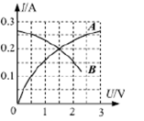
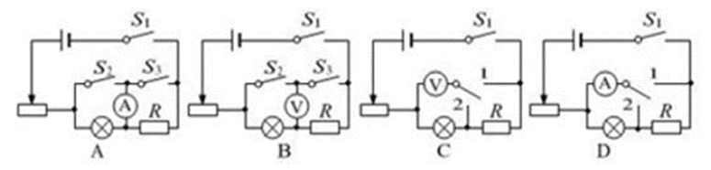
（7）两组同学交流讨论后，他们觉得：用阻值已知的定值电阻来替代某一电表也能测出小灯泡的额定功率，并设计了四个电路图，如上图所示．其中正确的是__________。

5．在“测定小灯泡功率”的实验中,提供的器材有:标有“3.8V”字样的小灯、“10Ω 1A” 的滑动变阻器、三节新干电池等。
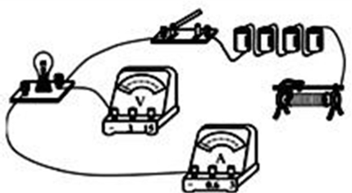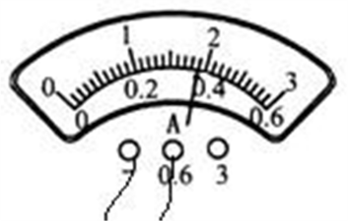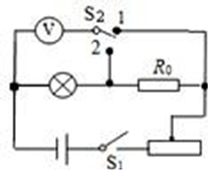
甲 乙 丙
(1)请用笔画线代替导线，将图甲中的实物电路连接完整，使闭合开关时滑动变阻器连入 电路的电阻最大 ________________。
(2)闭合开关，发现灯泡不亮，两电表均无示数。为了查找故障，小明将电压表拆下，在 开关闭合状态下，分别将电压表接在电源、滑动变阻器及开关两端，结果只有接在滑动变 阻器两端时，电压表无示数，则肯定出现故障的元件是______。
(3)排除故障后继续实验，当电压表示数为 3.8V 时，此时电流表示数如图乙所示，则小灯 泡的额定功率______W。
(4)老师告诉小明，电压表有示数时内部有微弱的电流通过，如果考虑这个微弱电流的影 响，所测小灯泡的电功率将比真实值偏___________（选填“大”或“小”）。
(5)做实验过程中由于电流表发生故障，小明向老师要了一个已知阻值为 R₀ 的定值电阻和 一个单刀双掷开关，借助部分现有的实验器材，设计了如图丙所示的实验电路，同样测出 了小灯泡的额定功率，请你帮他完成下列实验步骤:
①连接好实验电路，闭合开关 S1,将开关 S2 拨到触点______(选填“1”或“2”)，移动滑 片，使电压表的示数为______V。
②保持滑片的位置不动，再将开关 S₂ 拨到另一触点，读出电压表的示数为 U；
③小灯泡额定功率的表达式为 P _{额}=______(用已知量和测量量表示)。
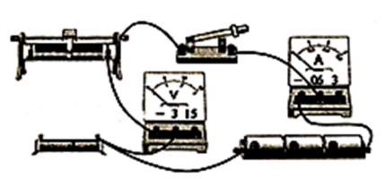
6．下面是小明和小亮等同学进行的电学实验：
（1）小明为了探究通过导体的电流跟电阻的关系，设计了如图所示的电路。
①请用笔画代替导线完成图甲电路的连接____________。
②小明看到了邻组同学在闭合开关后，电流表的指针偏向“0”刻度线的左侧，原因是电流表_________。
③如果小明连接电路时接入的电阻为5Ω，控制电阻两端的电压为2V，那么将5Ω的电阻换成10Ω的电阻时，应将滑动变阻器的滑片向_____端调节，使电压表示数为_____V；把10Ω的电阻换成20Ω的电阻，无论怎样调节滑片都无法使电压表示数调到控制值，说明他选择的滑动变阻器_________。
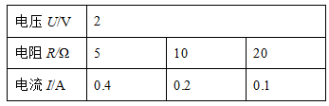
④更换器材后，重新实验，将数据记录在表格中，分析实验数据可得出：当电压一定时，导体中的电流与导体的电阻成______比。
（2）小亮将电阻换成标有“2.5V”字样的小灯泡，测量其不同电压下的电功率。
①正确连接电路，闭合开关，发现小灯泡不亮，电压表有示数，电流表指针几乎不动，产生这种现象的原因是_______________。
②排除故障，继续实验，如图所示是某次实验电流表的示数为______A。最后根据实验数据画出I﹣U图象，如图所示，根据图象求出小灯泡正常发光时的功率为________W。
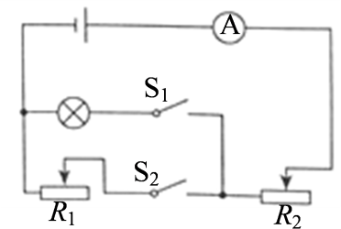
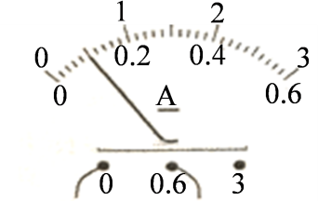
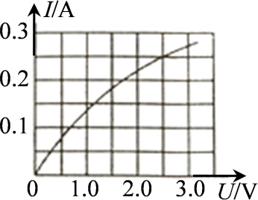

通过分析I﹣U图象，发现小灯泡的电阻随电压升高逐渐变大，其原因是___________。
（3）完成上述实验后，小亮又重新设计了电路，如图所示，测量另一个小灯泡的额定功率，这个小灯泡正常工作的电流为I₁。请完成实验步骤（已知电源电压为U）。
①只闭合开关S₁，移动滑动变阻器R₂的滑片，使电流表示数为_______；
②只闭合开关S₂，保持滑动变阻器R₂的滑片位置不变，____________使电流表示数为I₁；再将滑动变阻器R₂的滑片调到最左端，读出电流表的示数为I₂；
③则小灯泡的额定功率表达式为P_{额}=_________。

7．倩倩同学在做“探究小灯泡的亮度与电功率的关系”实验时，观察到小灯泡上标有“2.5V”的字样，灯的额定功率小于1W 滑动变阻器标有“20Ω 1A”字样，而电源上却看不到电压值。
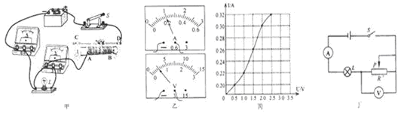
（1）连接电路之前，开关应断开如图所示，但电路连接中有一处存在错误，请将连接错误的导线用“X”标出。用笔画线代替导线正确连入电路。（要求：滑动变阻器右滑时灯泡变亮）
（2）正确连接电路后，按要求操作，闭合开关时电压表和电流表示数如图乙所示。她很快就计算出电源电压为_____V；
（3）向_____（“左”或“右”）移动滑片，电压表数达_____V时，灯正常发光图丙是灯泡电流与加在灯两端电压的关系图，则小灯泡灯的额定功率为_____W；
（4）继续调节滑动变阻器的滑片，小灯泡发出耀眼的白光后突然熄灭，他会察觉到电压表指针_____；（选填字母：A、回到0刻度 B、达到满刻度 C、超过满刻度）
（5）该探究实验中，滑动变阻器除了能保护电路元件外，主要作用有：_____；
（6）完成实验后，同组的旦旦同学只改变了电压表的位置也测出了灯泡的额定功率，如图丁所示（电源电阻不变），只需改变滑动变阻器的电阻，使电压表示数为_____V，即可测出灯泡的额定功率。在调节滑动变阻器过程中灯泡的功率变化过程是_____。

8．在“测量小灯泡的电功率”的实验中，电源电压为3 V，小灯泡的额定电压为2.5 V，电阻约为10 Ω。
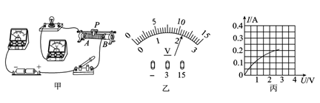

(1)连接电路时开关应________。
(2)请你用笔画线代替导线，将图甲中的实物电路连接完整_________。
(3)闭合开关前，滑动变阻器的滑片P应位于________(选填“A”或“B”)端。
(4)小明连接好电路后，闭合开关，移动滑片，发现小灯泡始终不亮，且电压表有示数，电流表无示数，则故障原因可能是______________。(写出一种即可)
(5)排除故障后，小明闭合开关，移动滑片P到某一位置时，电压表示数如图乙所示，为______V，则此时小灯泡消耗的实际功率________(选填“大于”“小于”或“等于”)额定功率。
(6)小明继续移动滑动变阻器的滑片P，记下多组对应的电压表和电流表的示数，并绘制成I－U图象(如图丙所示)，根据图象，可计算出小灯泡的额定功率是________W。
(7)进一步分析图象可知，随着小灯泡两端电压的增大，灯丝电阻逐渐________(选填“增大”“减小”或“不变”)，造成这一现象的原因可能是________________。

9．在测量小灯泡的电阻的实验中，小灯泡的额定电压为2.5V。
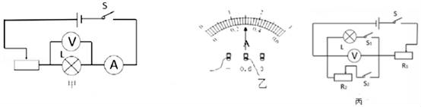
（1）为了测量更精确。电压表应选择的量程是0﹣_______（选填“3”或“15”）V。
（2）小明按图甲连接好电路后，闭合开关，无论怎样移动滑动变阻器的滑片，发现小灯泡都不亮，电流表有示数，电压表无示数。则故障原因可能是小灯泡_______（选填“短路”或“断路”）
（3）排除故障后，调节滑动变阻器滑片使电压表示数为2.5V，此时电流表的示数如图乙所示，为_______A。
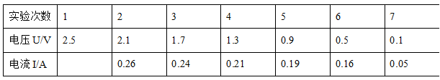
（4）接着调节滑动变阻器滑片，让电压逐次下调，使灯丝温度不断降低，小灯泡变暗直至完全不发光，测量数据如下表所示。

综合分析可知，实验中滑动变阻器的滑片逐渐向_______（选填“左”或“右“）端滑动：随着灯丝温度降低，小灯泡的电阻值变_______（选填“大”或“小”）。
（5）小明还设计了如图丙所示的电路，测出另一小灯泡的额定功率。已知滑动变阳器R₁的最大阻值为R₀，小灯泡的额定电压为U_{额}．请完成下列实验步骤：
①闭合开关S，S₁，调节R₁的滑片，使电压表的示数为U_{额}；
②接着_______；
③调节R₁的滑片调至最左端，记下电压表示数U₁；将R₁的滑片调至最右端，记下电压表示数为U₂，小灯泡额定功率的表达式：P=_______（用R₀、U_{额}，U₁、U₂表示）

10．某实验小组的同学用图甲所示器材测量小灯泡电功率，待测小灯泡L的额定电压为3.8V，额定功率小于1W，电源电压恒为6V，滑动变阻器R的规格为“20Ω 1A”，图甲所示是该实验小组没有连接完整的电路。
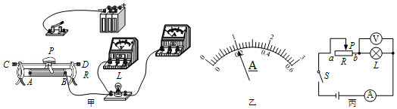

（1）请你用笔线代替导线，在图甲中把电路连接完整___________
（2）正确连接完电路，闭合开关后，发现无论怎样移动滑片，小灯泡不亮，电流表无示数，电压表示数明显，仔细检查，连接无误，那么出现该状况的原因应该是_______（选填“A”、“B”、“C”或“D”）
A．电流表内部断路了 B．灯泡的灯丝断了
C．灯座内部出现了短路 D．滑动变阻器的电阻线断了
（3）排出故障后，通过正确操作，当灯泡正常发光时，电流表示数如图乙所示，其值为_____A，小灯泡的额定功率为________W。
（4）测出小灯泡的额定功率后，再测大于小灯泡额定功率的实际功率，应将滑动变阻器的滑片向_______（选填“左”或“右”）端滑动。
（5）测量小灯泡的电功率________（选填“需要”或“不需要”）多次测量求平均值，原因是______________。
（6）图丙是该实验小组的同学测量小灯泡电功率的电路图，测量后他们对测量结果进行了误差分析，考虑电表本身对电路的影响，该电路主要是由于所测___（选填“电压”或“电流”）值偏大引起小灯跑电功率偏大的。

11．小华做“测量小灯泡电功率”的实验时，连接了如图甲所示的电路，实验前观察小灯泡上标有“2.5V”字样，电源电压恒为3V．
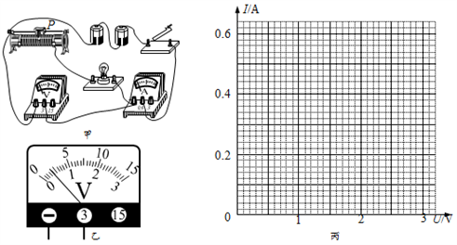
（1）小华连接后的电路如图甲所示，闭合开关前，他应将滑片P移到滑动变阻器的最_________（左/右）端；
（2）接着检查电路连接，他发现有一根导线连接错了，请你在甲图中应改动的导线上打“×”，并用笔画线代替导线画出正确的接法．
（3）改正连接后，闭合开关，电流表的示数为0.11A，电压表的示数如图乙所示，则电压表的示数为__________V，此时滑动变阻器的连入电路中电阻为__________Ω．
（4）改变变阻器滑片的位置，测得多组对应的电压、电流值，如下表所示．由测得数据可知，小灯泡的正常发光时的功率为__________W．请根据此小华设计的表格和实验记录，说出方案设计中存在的一个问题：______________________________．
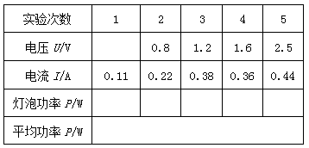
（5）分析表中数据，发现第__________次实验数据有误。请在图丙中画出小灯泡的I－U关系图像．由图像可知，灯丝的电阻随U的增大而__________，当电压表示数为2V时，小灯泡消耗的电功率约为__________W．

（6）小明同学思考后觉得：用定值电阻来替代某一电表也能测出小灯泡正常发光时的功率，并设计了四个电路图．其中正确的是__________．
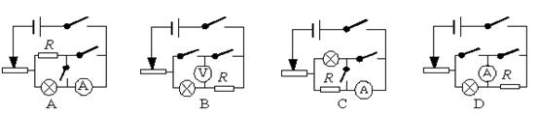

12．在“测量小灯泡电功率”的实验中（小灯泡标有“2.5 V”字样）：
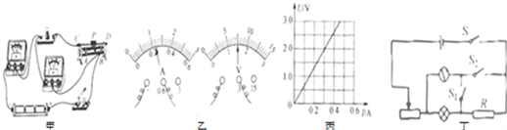
（1）如图甲所接的实验电路存在连接错误，但只需改动一根导线，即可使电路连接正确．请你在应改动的导线上打“×”，并用笔画线代替导线画出正确的接法___________．
（2）电路连接正确后，闭合开关，发现小灯泡不亮，但电流表有示数．接下来应进行的操作是__．
（3）某次实验中，测得电流表、电压表如图乙所示，小灯泡的实际功率为__W．
（4）某同学绘制的通过小灯泡的电流随电压变化关系图象如图丙，是否正确__，原因是__．
（5）在实验中，若把电流表与电压表的位置互换，闭合开关后造成__：
A．电流表被烧坏 B．电压表被烧坏
C．小灯泡被烧坏 D．小灯泡不亮
（6）若实验中电流表已损坏，现有一个已知阻值为R的定值电阻和若干个开关，请你按照如图丁所示的电路，在不改变电路连接的情况下，正确测出小灯泡的额定功率．正确连接电路后，接下来的实验步骤是：
①闭合开关__，断开__，移动滑片至某一位置，使电压表的示数为__V；
②保持滑片位置不动，断开开关S₁，闭合开关S、S₂，记下电压表的示数U₁；
③得出小灯泡额定功率的表达式P=_ _．

